Verein zur Förderung der Frauenpolitik in Deutschland e.V.
Geschäftsstelle der BAG Brunnenstraße 128 13355 Berlin

Düsseldorf, den 24.4.2012

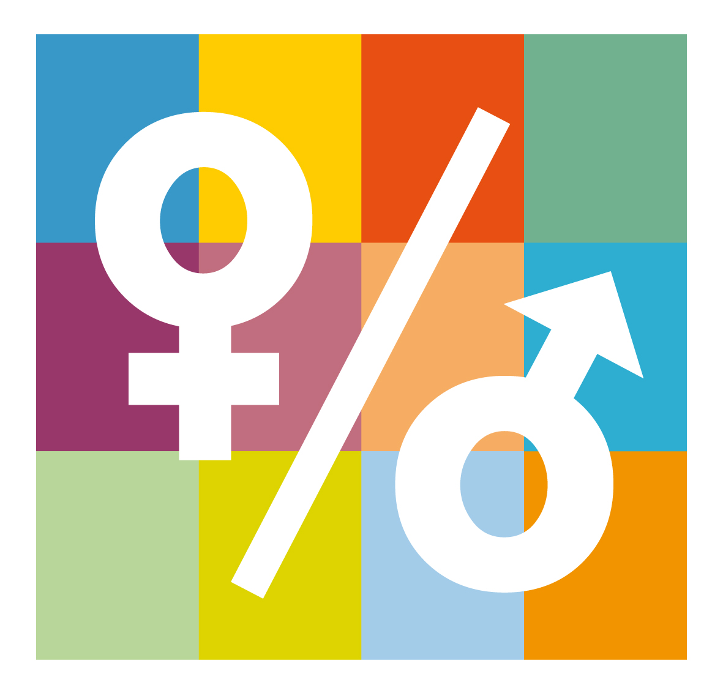
Frauen und Männer:
Gleiche Chancen!?

21. Bundeskonferenz
kommunaler Frauenbüros und Gleichstellungsstellen in Düsseldorf
vom 22. bis zum 24. April 2012

Presseinformation: Abschlusserklärung

Unter dem Motto „ Frauen und Männer: Gleiche Chancen!“ treffen sich noch bis Dienstagabend (24.April) 440 Frauen- und Gleichstellungsbeauftragte aus dem gesamten Bundesgebiet in Düsseldorf. Dabei ist die 21. Bundeskonferenz der kommunalen Frauen- und Gleichstellungsbeauftragten das Forum für Information, Kritik und Innovation.

Schwerpunktthemen der Konferenz: Das Gutachten für den Ersten Gleichstellungsbericht der Bundesregierung, Möglichkeiten zur Steigerung des Frauenanteils in Führungspositionen und emanzipatorische Männerpolitik, sowie eine Untersuchung zur Situation der Frauen- und Gleichstellungsbeauftragten.

Schlechte Arbeitsbedingungen für Gleichstellungsbeauftragte
Das ist das erste Ergebnis einer vom Bundesministerium geförderten Expertise, die heute auf dem Bundeskongress vorgestellt wurde. Fehlende Anerkennung der Gleichstellungsstellen und ihrer Arbeit, schlechte Bezahlung, unzureichende personelle und finanzielle Ausstattung, sowie fehlende Unterstützung seitens der Politik sind die Ergebnisse
der bundesweiten Onlinebefragung, an der sich 70 Prozent der Gleichstellungsbeauftragten beteiligt haben.
In einem Antrag der am Nachmittag von den Delegierten abgestimmt wird, fordern die Bundessprecherinnen deshalb die Novellierung der Landesgleichstellungsgesetze. Diese sollten künftig die Rechte und die Mitwirkungs- und Einflussmöglichkeiten der Gleichstellungsbeauftragten in den Kommunen stärken. Für eine gute Arbeit brauche es ausreichend Personal und Geld.

Gleichberechtigung: Vorraussetzung für politische Innovation
In Vertretung der Bundesfrauenministerin macht der Parlamentarische Staatssekretär Dr. Hermann Kues deutlich:
Die zeitweise Übernahme von familiären Aufgaben darf nicht zwangsläufig zu Lasten der beruflichen Karriere gehen. Der Schlüssel zu fairen Chancen im Beruf für Frauen und Männer liegt in einer neuen Unternehmenskultur, die allen mit kreativen Lösungen bei der Vereinbarkeit von Beruf und Familie zur Seite steht, so Kues.

Wie weiter mit der emanzipatorischen Männerpolitik
Auch Männer wollen Familie und Beruf zusammenbringen. Gefragt sei eine Politik, die die Männerrolle neu definiert und Ressourcen für Jungen- und Männerarbeit bereitstellt, so Prof. Dr. Stephan Höyng, von der katholischen Hochschule für Sozialwesen in Berlin. Wie groß die Bereitschaft zur Zusammenarbeit und Vernetzung ist, machte dieses Forum deutlich. Konsequente Gleichstellungspolitik für Männer und Frauen brauche Ressourcen, so die Teilnehmer und Teilnehmerinnen des Forums.

Agentinnen des Wandels
NRW-Ministerin Steffens hob die wichtige Rolle von Gleichstellungsbeauftragten hervor. Es sei wichtig, weiter für politische Rahmenbedingungen und Strukturen zu kämpfen. Dabei gehe es auch um die Umverteilung von Macht, Arbeit und Geld. Steffens sprach sich für ein neues Landesgleichstellungsgesetz in NRW aus.

Gutes Klima für Frauenquote
In verschiedenen Foren diskutieren Frauen und Männer über Möglichkeiten, mehr Frauen in Führungsetagen zu bringen. Das Klima für die Frauenquote ist gerade jetzt sehr gut, denn andere EU-Staaten machen es vor und sanktionieren per Gesetz Unternehmen, die nicht genügend Frauen in Führungspositionen beschäftigen- erläuterte Brigitte Triems, Präsidentin der European Women`s Lobby. Wenn die Bundesregierung nicht handle, werde es die EU tun. Denn Auftragsvergaben werden an Gleichstellung als Wettbewerbskriterium gebunden. Zu wenige Frauen in Führungsetagen schadeten der Wettbewerbsfähigkeit deutscher Unternehmen.

Der Feminismus lebt
Und sei gerade jetzt wichtiger denn je, sagt die 29-jährige Doktorandin und
Autorin Linda Kagerbauer. Führungsfrauen wie Kanzlerin Angela Merkel und Kristina Schröder verpassten Chancen, frauenpolitische Themen zu setzen und
umzusetzen! Neoliberale Figuren wie „Alphamädchen“ oder „Familienmanagerinnen“ verdeckten Erfahrungen, die die meisten Frauen machen. Sie individualisieren und entpolitisieren, vermitteln sie doch, dass es keine Diskriminierungen aufgrund des Geschlechtes gibt. Das ist nicht die Realität der Mehrheit. Der Feminismus biete Antworten auf strukturelle Voraussetzungen der Benachteiligung von Frauen.

Die 21. Bundeskonferenz der kommunalen Frauen- und Gleichstellungsbeauftragten fordert:

- Von der Bundesfamilienministerin: Die Empfehlungen der Sachverständigenkommission für den ersten Gleichstellungsbericht endlich umzusetzen.

- Von der Bundesregierung: Eine festgeschriebene Prüfung aller politischen Entscheidungen und neuer Gesetze, ob diese tatsächlich die Gleichstellung von Frauen und Männern fördert und ob bestehende Benachteiligungen abgebaut werden

- Von Arbeitgeberverbänden und Gewerkschaften ein Bewertungssystem für Tarifverträge, dass Frauen nicht weiter benachteiligt. Frauen verdienen immer noch durchschnittlich 23 Prozent weniger als Männer.

- Von Bund, Ländern und Kommunen die verbindliche und ausreichende Finanzierung des Hilfesystems bei Gewalt gegen Frauen. Nach 10 Jahren Gewaltschutzgesetz bangen Frauenhäuser, Notrufe und Beratungsstellen immer wieder um ihre Existenz.

Mit freundlichen Grüßen
Waltraud Offermann & Anke Spiess
Pressereferentinnen für die Bundeskonferenz kommunaler
Frauenbüros und Gleichstellungsstellen
--------------------------------------------------------------------
Information zur Konferenz: www.frauenbeauftragte.de
--------------------------------------------------------------------
Kontakt
Waltraud Offermann/Anke Spiess
Tel.: 0178 -1861184
buko2012@frauenbeauftragte.de
--------------------------------------------------------------------
Die Bundeskonferenz wird vom Bundesministerium für Familie, Senioren, Frauen und Jugend und dem
Ministerium für Gesundheit, Emanzipation, Pflege
und Alter des Landes Nordrhein-Westfalen gefördert

